N°
022/2019
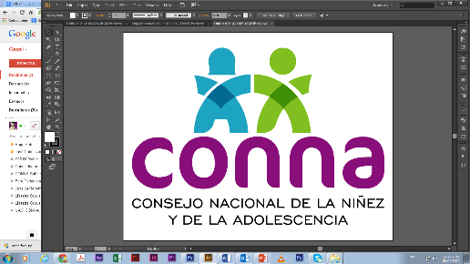

Resolución de Solicitud de Información
El Consejo Nacional de la Niñez y de la Adolescencia, luego de haber recibido y admitido la solicitud de información No. 022/2019, presentada ante la Unidad de Acceso a la Información Pública de esta dependencia el 8 de julio de 2019 por Karla Yanira Orellana Ramos, mediante la cual solicita lo siguiente:

1) ¿Cuáles son los programas para la prevención de la migración no segura de niñas, niños y adolescentes que se encuentran registrados en su institución?
2) ¿La Política Nacional de Protección Integral de Niñez y Adolescencia y su plan de acción, abordan estrategias para la prevención de la migración no segura y atención de casos de niñez y adolescente migrante retornada?
3) ¿Existe un protocolo o ruta de trabajo interinstitucional para la atención de niñez y adolescencia migrante retornada y para evitar que vuelvan a migrar de forma no segura?
4) ¿Cuántos casos de niños, niñas y adolescentes migrantes retornadas han sido atendidos por la Junta de Protección de la Niñez y Adolescencia? Por favor, segregar la información por sexo, edad, por municipio y departamento, durante el periodo de enero de 2014 a junio de 2019.
5) Según el registro de casos atendidos por la Junta de Protección de la Niñez y Adolescencia, ¿cuáles son los derechos que fueron amenazados o vulnerados a la niñez y adolescencia migrante retornada?
6) ¿Cuántos casos de niñas, niños y adolescentes que migran de forma no segura del país se encuentran registrados en su institución? Por favor, segregar la información por sexo, edad, por municipio y departamento, durante el periodo de enero de 2014 a junio de 2019.
7) ¿Cuáles son los programas, planes o políticas a nivel local, que han sido registrados, elaborados, diseñados o implementados por el Comité Local de Derechos del departamento de San Miguel?
8) ¿Cuántos casos de niñas, niños y adolescentes que migran de forma no segura del país se encuentran registrados en su institución? Por favor, segregar la información por sexo, edad, por municipio y departamento, durante el periodo de enero de 2014 a junio de 2019.

Y considerando que la solicitud cumple con todos los requisitos establecidos en el art.66 de La ley de Acceso a la Información Pública y los arts. 50 al 54 del Reglamento de la Ley de Acceso a la Información Pública, y que la información solicitada no se encuentra entre las excepciones enumeradas en los arts. 19 y 24 de la Ley, y 19 del Reglamento, resuelve:

PROPORCIONAR LA INFORMACIÓN PÚBLICA SOLICITADA

Dicha información será entregada tal como lo estableció la persona solicitante, por correo electrónico.

San Salvador, a las nueve horas del diecinueve de julio de dos mil diecinueve.
___________________________________
Silvia Soledad Orellana Guillén
Oficial de Información

